

Государственная интегрированная информационная система управления общественными финансами «Электронный бюджет»

Подсистема управления расходами
Модуль бюджетного процесса в части казначейского обслуживания, а также исполнения бюджетов субъектов Российской Федерации (местных бюджетов), государственных внебюджетных фондов

Формирование документа «Сведения об операциях, совершаемых с использованием карт» в ЛК Клиент

Листов: 7

Содержание
1. Начало работы 3
2. Формирование и обработка документа «Сведения об операциях, совершаемых с использованием карт» в ЛК Клиента 3
3. Визуальные формы документов 7

Начало работы
В Модуле на основании документа «Информация об операциях клиентов, совершаемых с использованием банковских карт», полученной из кредитной организации в бумажном виде или электронном виде (при наличии технической возможности), автоматически формируются документы «Сведения об операциях, совершаемых с использованием карт ф. 0531246» (далее – Сведения об операциях) по каждому клиенту в разрезе карт. Сведения об операциях, сформированы для клиентов, л/с которых ведутся в Модуле и ПУР ЭБ, доступны клиентам в ЛК Клиента в Модуле. Также, предусмотрена возможность выгрузки Сведений об операциях в ПУР ЭБ по клиентам ПУР ЭБ.

ПРОСМОТР документа «Сведения об операциях, совершаемых с использованием карт» в ЛК Клиента
Шаги пользователя, выполняемые в ЛК Клиент для просмотра документа Сведения об операциях, совершаемых с использованием банковских карт.

Сформированные в ЛК ТОФК Сведения об операциях для клиентов Модуля и ПУР ЭБ отражаются в ЛК Клиента Модуля на списковой форме документа в разделе «Наличные денежные средства» подразделе «Наличные по картам», вкладке «Сведения об операциях, совершаемых с использованием банковских карт» в статусе «Передан клиенту». Во вкладке «Вложения» формируется файл-вложение, содержащий печатную форму (pdf) документа.

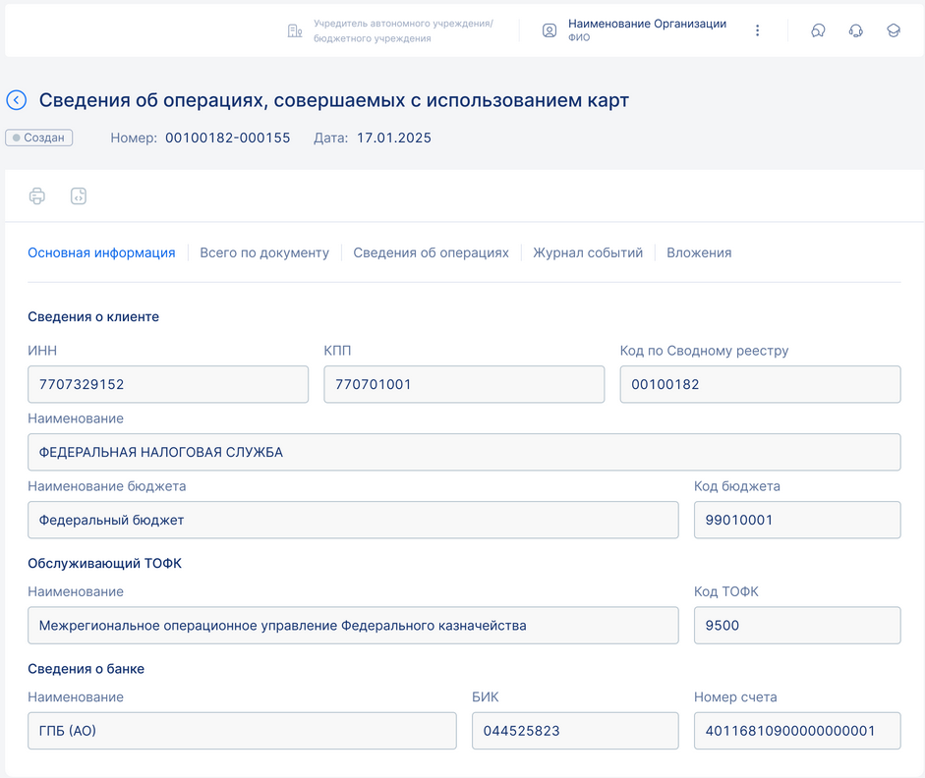

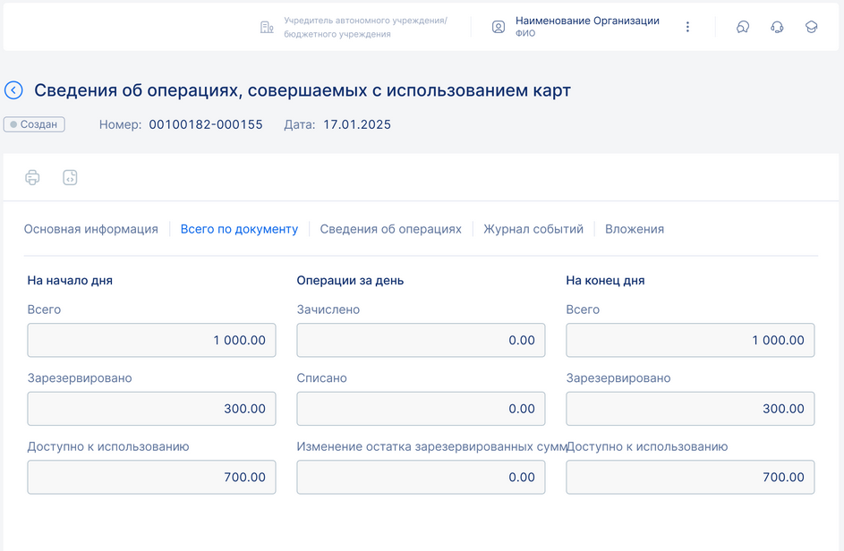
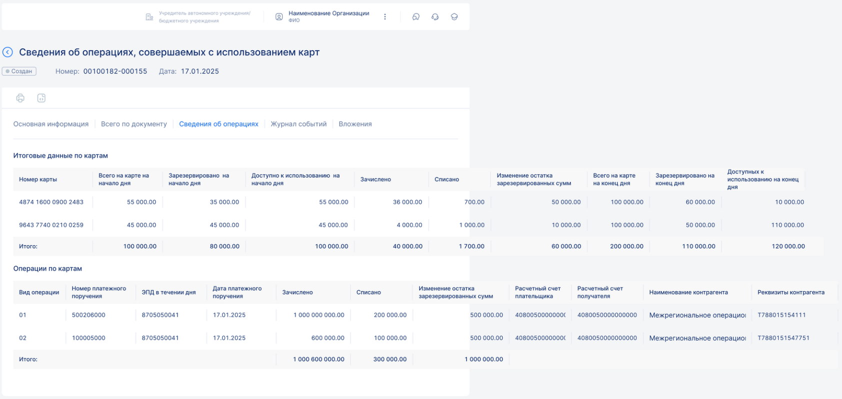
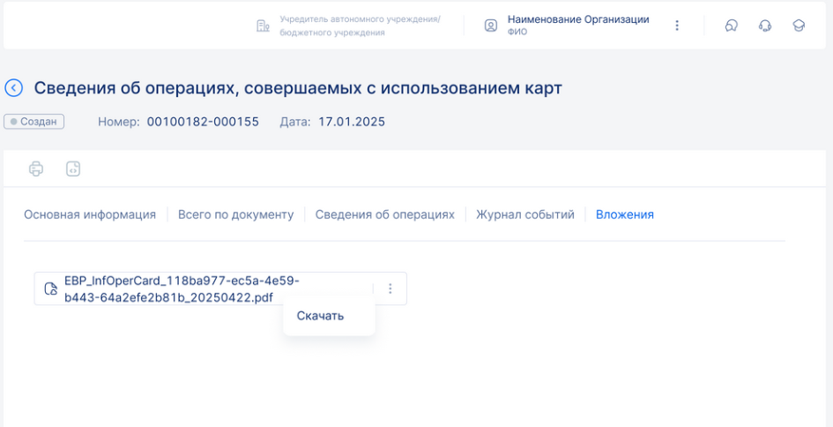

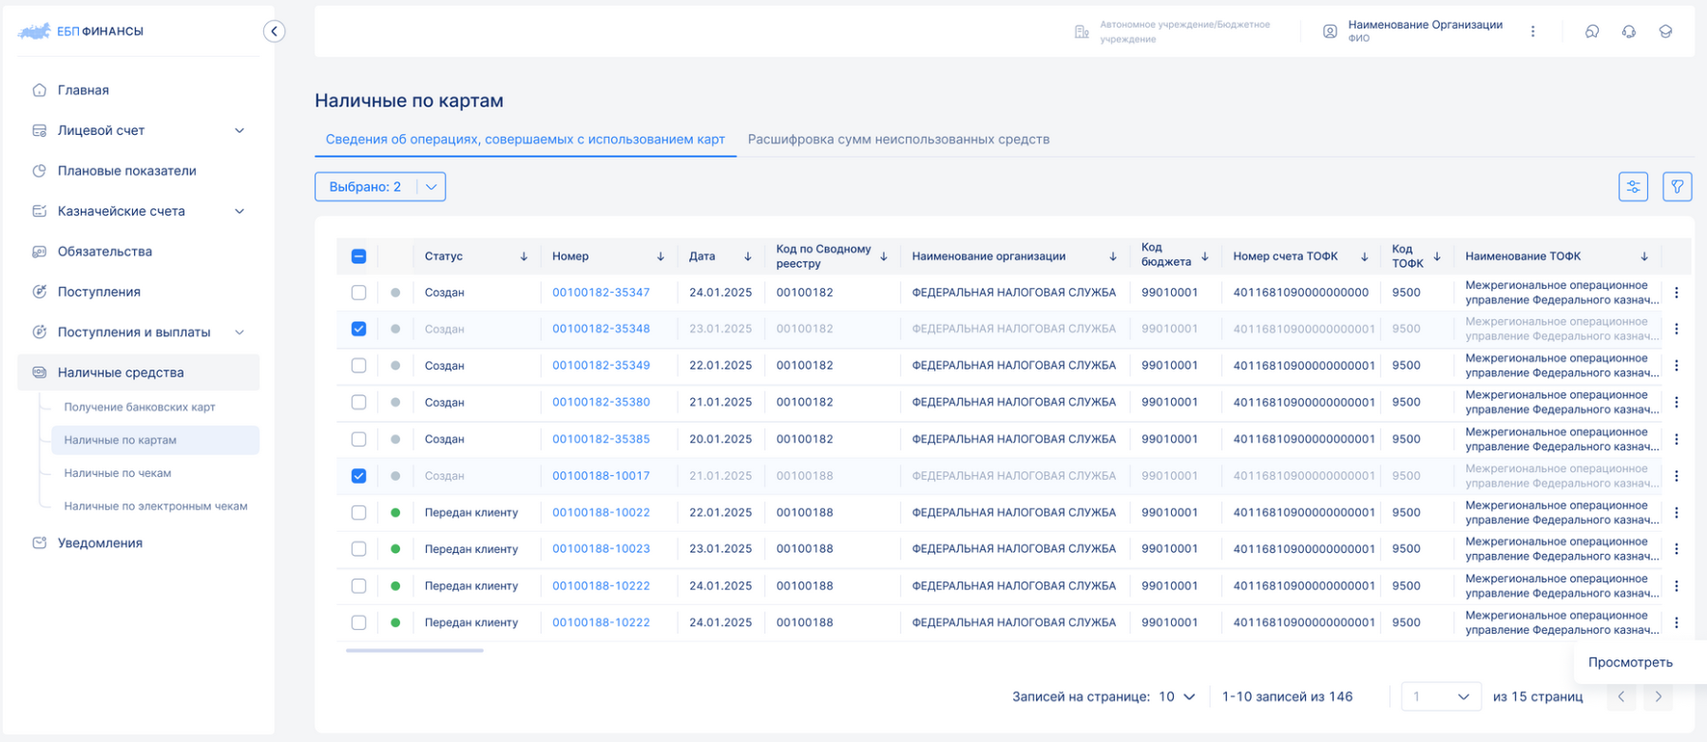

Список возможных действий с документом зависит от статуса, в котором он находится. Статус документа в списковой форме отображается в колонке «Наименование статуса».
В таблице представлено описание статусов документов в ЛК ТОФК.
Наименование статуса | Цветовая индикация | Правила присвоения | Доступные действия
Создан | Серый | Статус присваивается Системой при формировании документа:  - из списковой формы Информации об операциях клиентов, совершаемых с использованием банковских карт (по кнопке);  - автопроцедурой по преднастроенному расписанию | –
Передан клиенту | Зеленый | Статус присваивается автоматически системой после направления документа клиенту в ЛК клиента Модуля | Сведения отражаются в ЛК Клиента Модуля
Удален | – | Статус присваивается автоматически системой при выполнении действия «Отменить выверку» для связанного документа «Информация об операциях, совершаемых по Счету в разрезе карт» в ЛК ТОФК | –

Визуальные формы документов

Печатная форма документа «Сведения об операциях, совершаемых с использованием карт»
